2022年12.1“世界艾滋病日”健步走活动招标方案

一、活动主题
根据第35个世界艾滋病日主题“共抗艾滋 共享健康”， 号召人人参与，携手应对艾滋病流行带来的风险与挑战，在海埂大坝举办健步走主题活动，倡导全社会共建共治共享。
二、活动内容
（一）活动时间
2022年12月1日（星期四）上午9:30-11:30
（二）活动地点
昆明滇池国家旅游度假区海埂大坝
三、现场活动要求
搭建背景台、起跑门、单位展台布置、沿途宣传道旗布置等活动现场布置，所搭建的设施稳固，能满足现场风力条件下的现场活动。
（一）背景台搭建
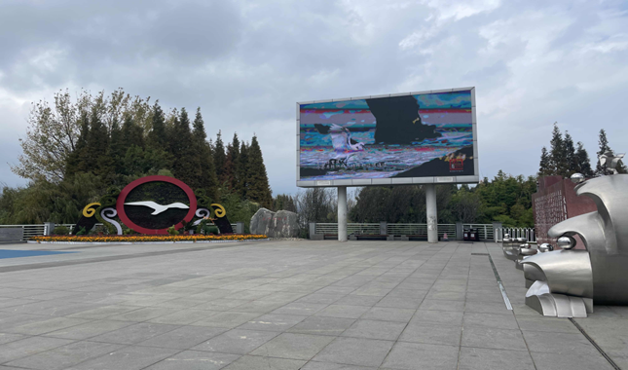
（二）出发门

（三）展位设置
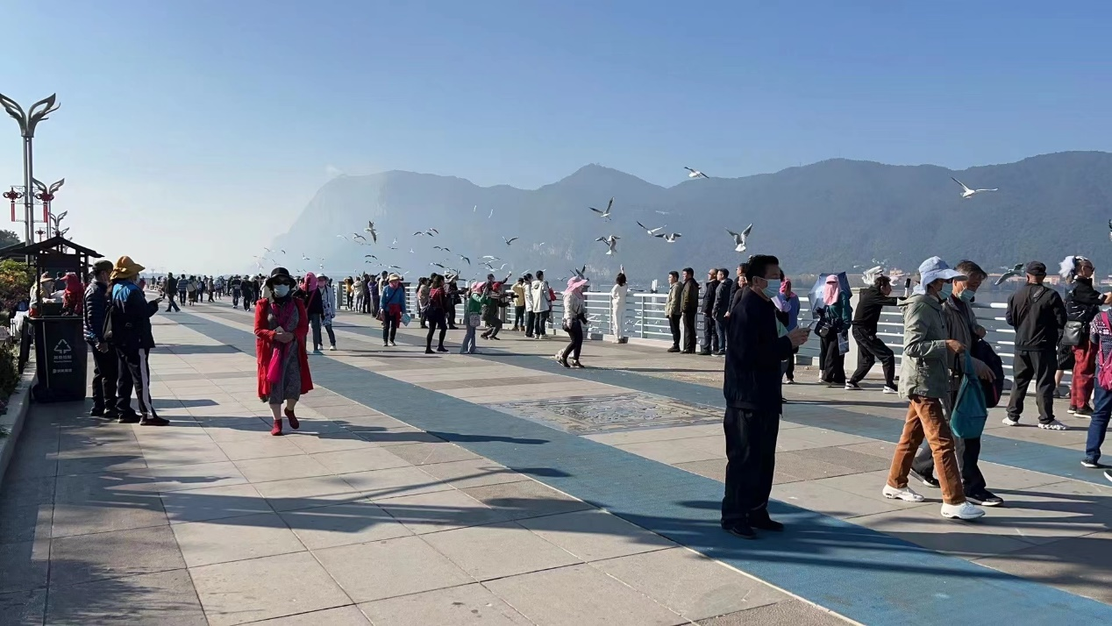
（三）道旗设置
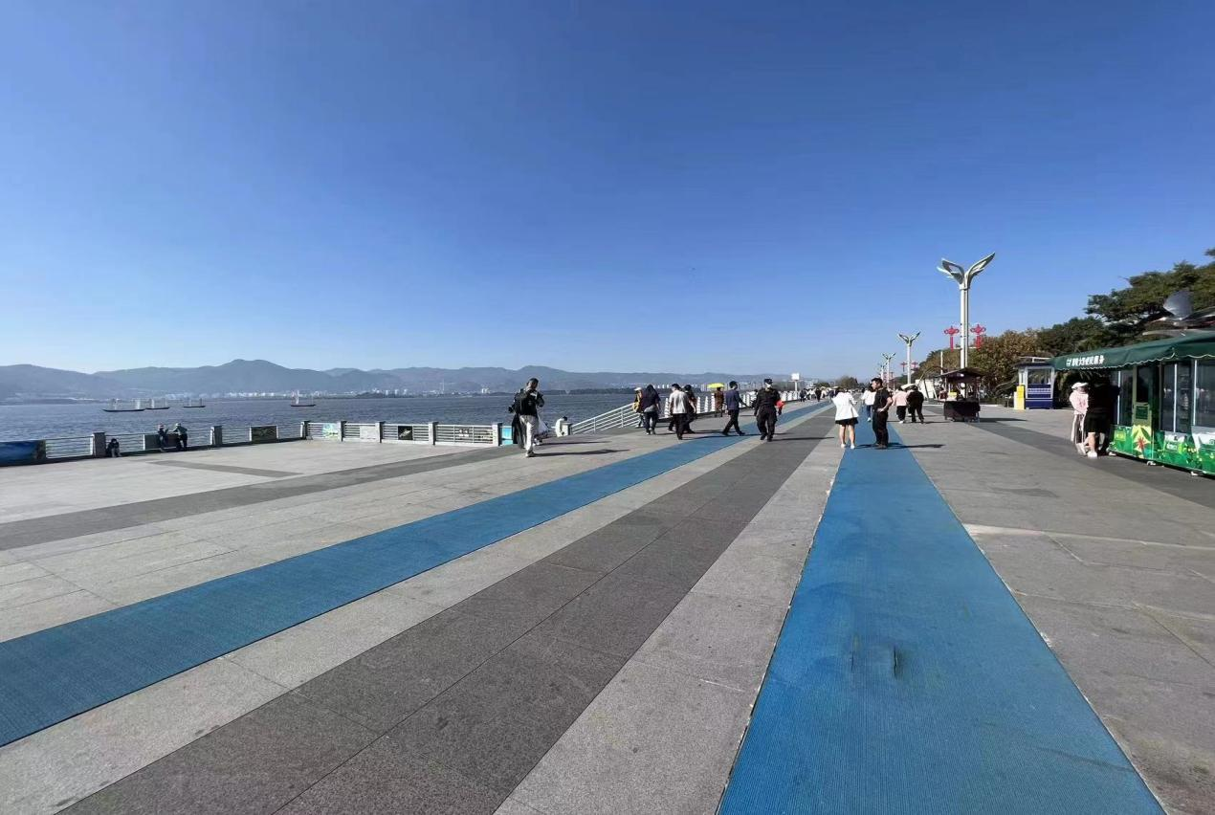

四、活动所需物料及预算
招标预算10万元
投标方有现场活动策划、组织实施经验，能提供以下活动所需物料（不限于以下材料）。投标时提供已执行过的活动方案和图片。
序号 | 名称 | 数量 | 说明
1 | 背景台搭建 | 1台 | 12米长、5米宽、0.6米台高，含音响设备和调音师
2 | 氛围旗帜（注水刀旗） | 50面 | 3米旗杆，双面，抗风
3 | 搭建拱门（非充气） | 1个 | 含搭建，跨度不小于8米，高不小于3米
4 | 展位（桌椅、帐篷）、标牌 | 20（套） | 抗风，帐篷3米x3米，桌长不小于1.5米，宽不小于0.6米（可拼搭），4个椅子，标牌长不小于1米，宽不小于0.2米
5 | 活动视频拍摄、制作 | 1部 | 包括无人机拍摄等镜头，剪辑成片，时长3-5分钟
6 | 展架、展板 | 30（套） | 包括双面展示落地式展板（高0.9米，宽0.6米），海报画面设计与制作
7 | 饮用水 | 500（瓶） | 符合国家饮用水标准
8 | 其他费用 |  | 包括设计费，人工费、参加活动人员保险、应对天气变化物料等
9 | 跑者臂包 | 500（个） | 含防艾主题设计元素，可放置7英寸手机，防水防汗
10 | 健步走完赛纪念品 | 500（件） | 含防艾主题设计元素，与招标方协商确定
11 | 宣传海报 | 1000（张） | 按照招标方提供图案印制，0.9米ⅹ0.6米

